Код ЄДРПОУ 02549871

НАКАЗ
02.02.2026 Хмельницький № 12

Про організацію проведення
творчих звітів художніх колективів
серед здобувачів освіти та працівників
закладів професійної освіти

Відповідно до плану роботи Хмельницького державного центру естетичного виховання учнівської молоді на 2026 рік, прийнятого рішенням педагогічної ради ХДЦЕВУМ від 12.12.2025 № 67 та погодженого директором Департаменту освіти та науки Хмельницької обласної державної адміністрації, з метою виявлення талановитих і обдарованих вихованців, вивчення та практичного знайомства з національно-культурною спадщиною України

НАКАЗУЮ:

1. У лютому-травні 2026 року провести творчі звіти художніх колективів серед здобувачів освіти та працівників закладів професійної освіти.

2.Методичному відділу (завідувач відділу Посвістак І.В.) забезпечити організаційно-методичний супровід проведення творчих звітів художніх колективів серед здобувачів освіти та працівників закладів професійної освіти.

3. Рекомендувати керівникам закладів професійної освіти забезпечити підготовку та якісне проведення творчих звітів художніх колективів серед здобувачів освіти та працівників закладів професійної освіти.

4. Контроль за виконанням цього наказу залишаю за собою.

Директор 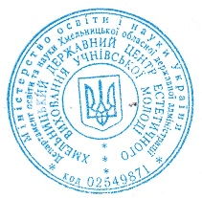 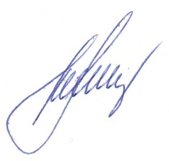 Тетяна ГРИГОРЧУК

Світлана Юрчук
Тел. (0382)65-23-13
Додаток
до наказу ХДЦЕВУМ
від 02.02.2026 №12

Склад журі
творчих звітів художніх колективів серед здобувачів освіти та працівників
закладів професійної освіти

ГРИГОРЧУК  Тетяна Володимирівна | – | директор Хмельницького державного центру естетичного виховання учнівської молоді,  голова журі
ВІТЯЗЬ  Олена Сергіївна | – | заступник директора з НВР Хмельницького державного центру естетичного виховання учнівської молоді
ПОСВІСТАК  Ірина Володимирівна | – | завідувач методичним відділом Хмельницького державного центру естетичного виховання учнівської молоді
АРИЧ  Ніна Володимирівна  АВДЄЄВА –  Людмила Ростиславівна | – | методист Хмельницького державного центру естетичного виховання учнівської молоді  методист Хмельницького державного центру естетичного виховання учнівської молоді  -
ЮРЧУК  Світлана Володимирівна  МЕЛЬНИК  Неля Михайлівна | –  – | методист Хмельницького державного центру естетичного виховання учнівської молоді  методист Хмельницького державного центру естетичного виховання учнівської молоді

